附件2 平台操作指南

1. 登录及账号
（1）登录教培地址：https://nnlg.ulearning.cn/jf/
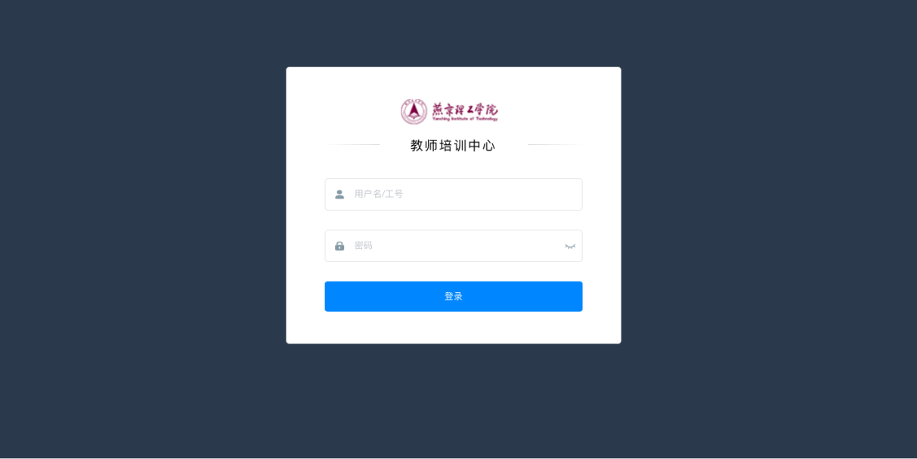

（2）账号统一由学校负责老师通知下发
备注：教师培训账号统一由学校开通，请用学校生成的教培账号登录学习。（如有登录问题可咨询400 610 7808）
注意：手机电脑均可参与学习，电脑端建议使用谷歌Chrome/360极速版浏览器使用，若手机端学习，请勿直接从微信等社交软件内直接打开链接学习！请复制到手机浏览器使用。

2. 选修课学习
（1.1）选课路径1：点击【培训课程】菜单>点击【选课中心】>按照本次培训主题分类选择课程>点击【加入课程】即可（如图）
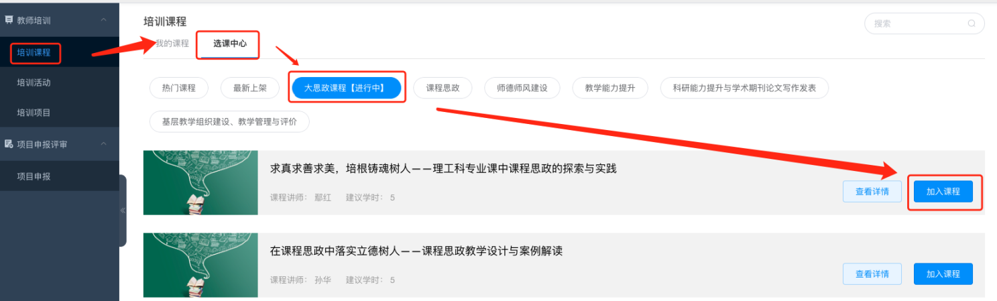
注意：选课时一定要在本次培训主题（即大思政课程）的分类下选择课程。切勿选错课！! !
（1.2）选课路径2：点击【培训项目】菜单>找到本次培训项目点击【查看详情】>在线课程中可以选择课程。（如下图）
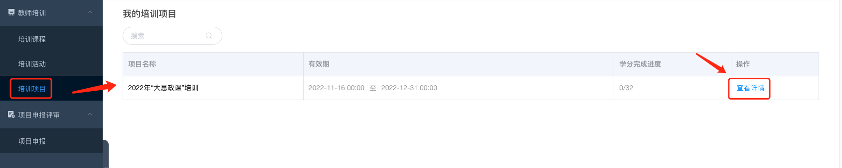
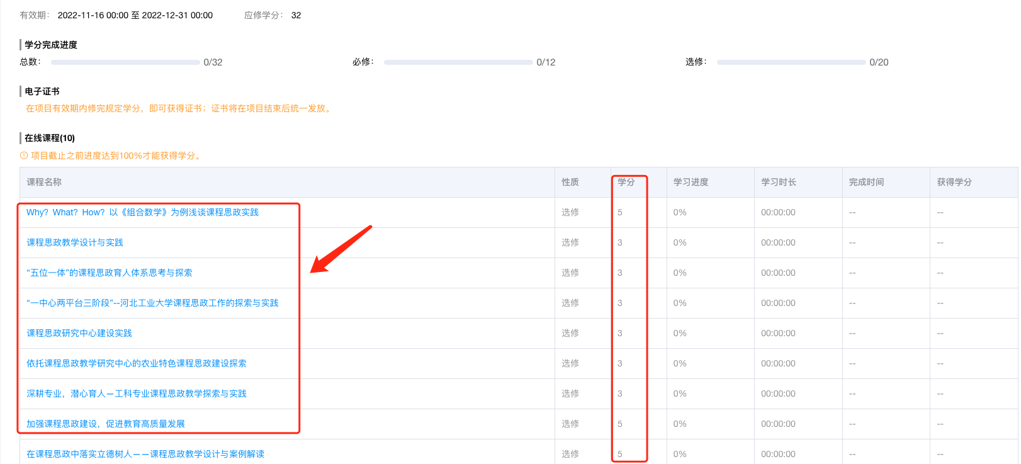
备注：按照培训学分要求，选择课程即可
（2）课程学习
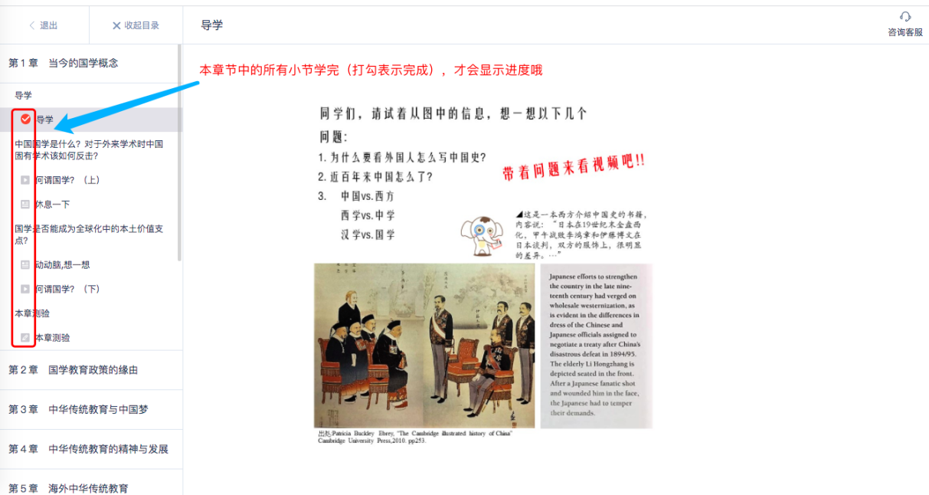
备注：课程的总体进度是由各章完成进度决定，章进度取决于章下边的小节是否全部学完（只有该章下全部小节学完才会有进度哦）

3. 直播课学习
（1）点击【培训活动】>点击【我的活动】>点击“直播名称”>查看具体直播地址
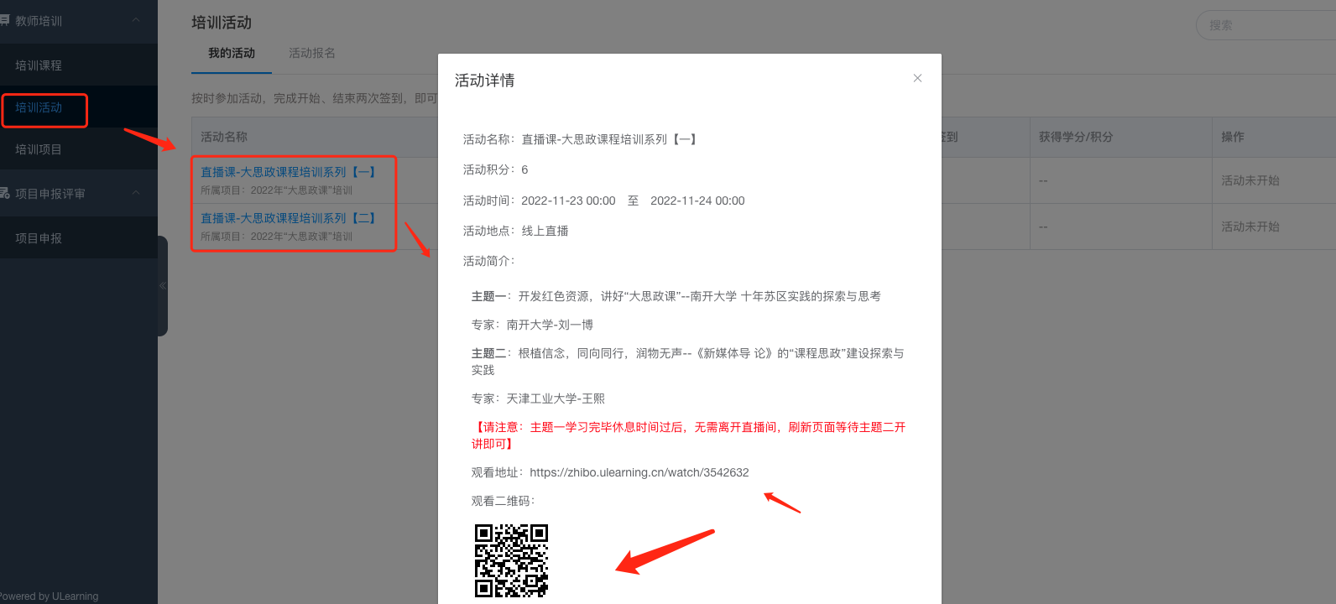
备注：也可以通过附件1直播课程列表中直播地址进入。
（2）进入直播后，先点击“教培直播入口”输入自己的教培账号（若忘记可以拨打4006107808查询）
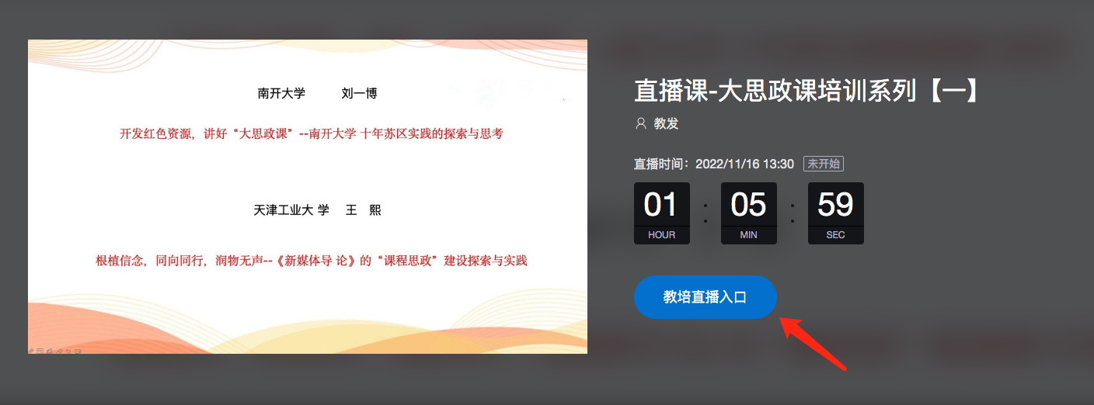
（3）账号验证成功后，点击“报名观看”填写个人姓名、手机号码、学校名称，所属学院，方可进入直播（如网页端示例图）
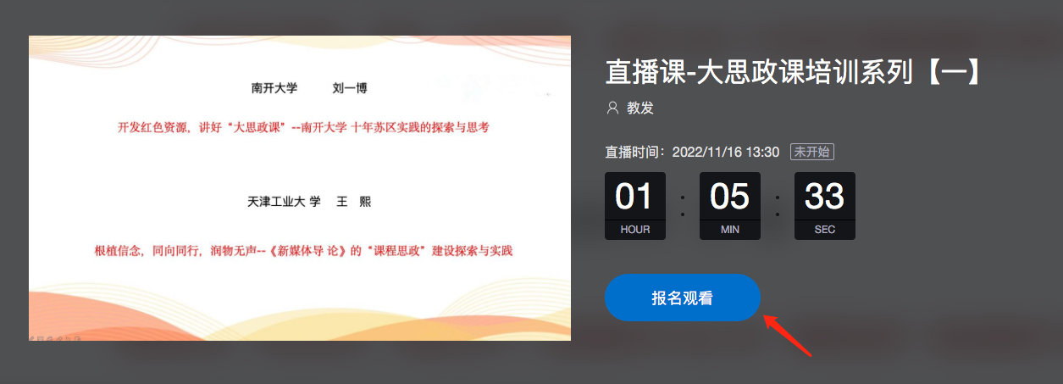
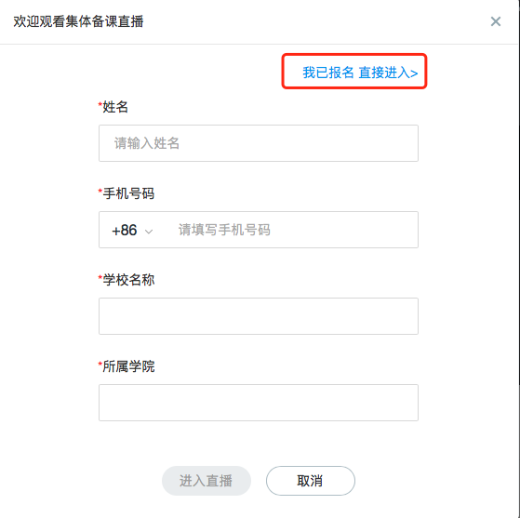
备注：若提前填写过报名观看信息或者观看时不小心退出直播间，再次进入时，只需点击右上角“我已报名 直接进入”-输入报名填写的手机号直接进入即可。

4. 培训项目
（1）点击【培训项目】>点击【查看详情】>查看自己的完成进度及学分情况。
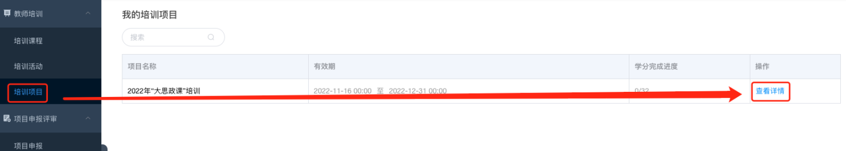
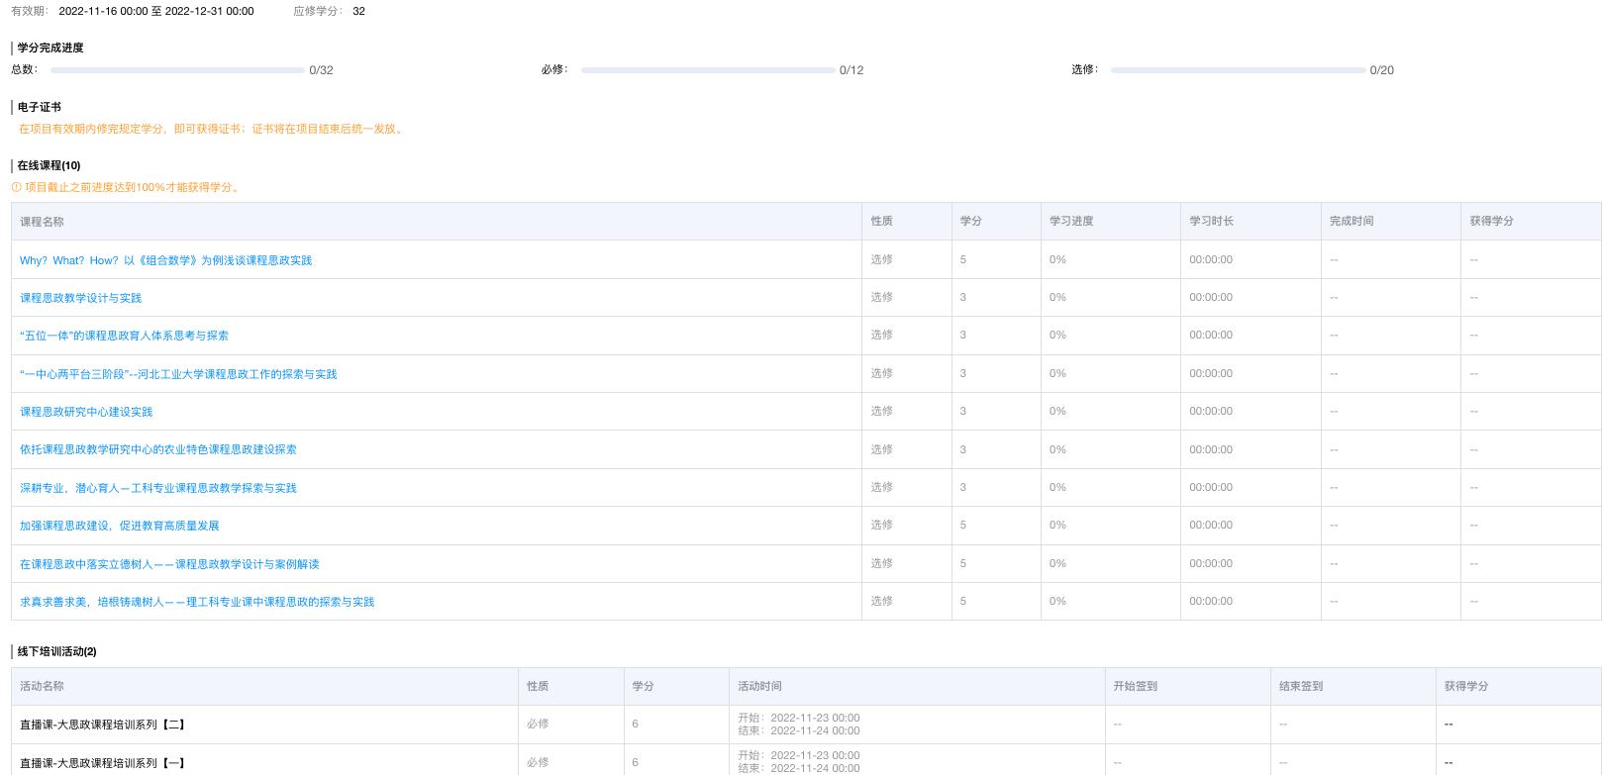
备注：每场直播的学分统一由管理员根据学员实际完成情况于回放结束后1-3工作日批量发放。
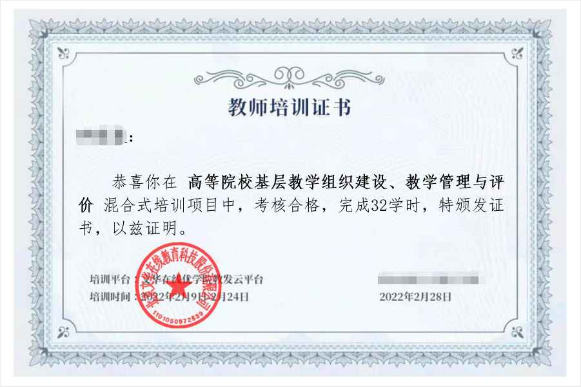
备注：培训项目详情中可以查看选课完成进度、获取电子证书（项目结束后，暂不显示和打印电子证书，具体获取时间等待校方通知）

5. 技术服务支持
老师们在参加培训过程中，有任何问题都可以咨询人工客服（客服电话：400 610 7808）
我们也会创建教培咨询群，学校负责人会通知参训学员入群咨询问题；

